
สถานีตำรวจภูธรนครชัยศรี
จังหวัดนครปฐม
โทร. 0 3422 7529
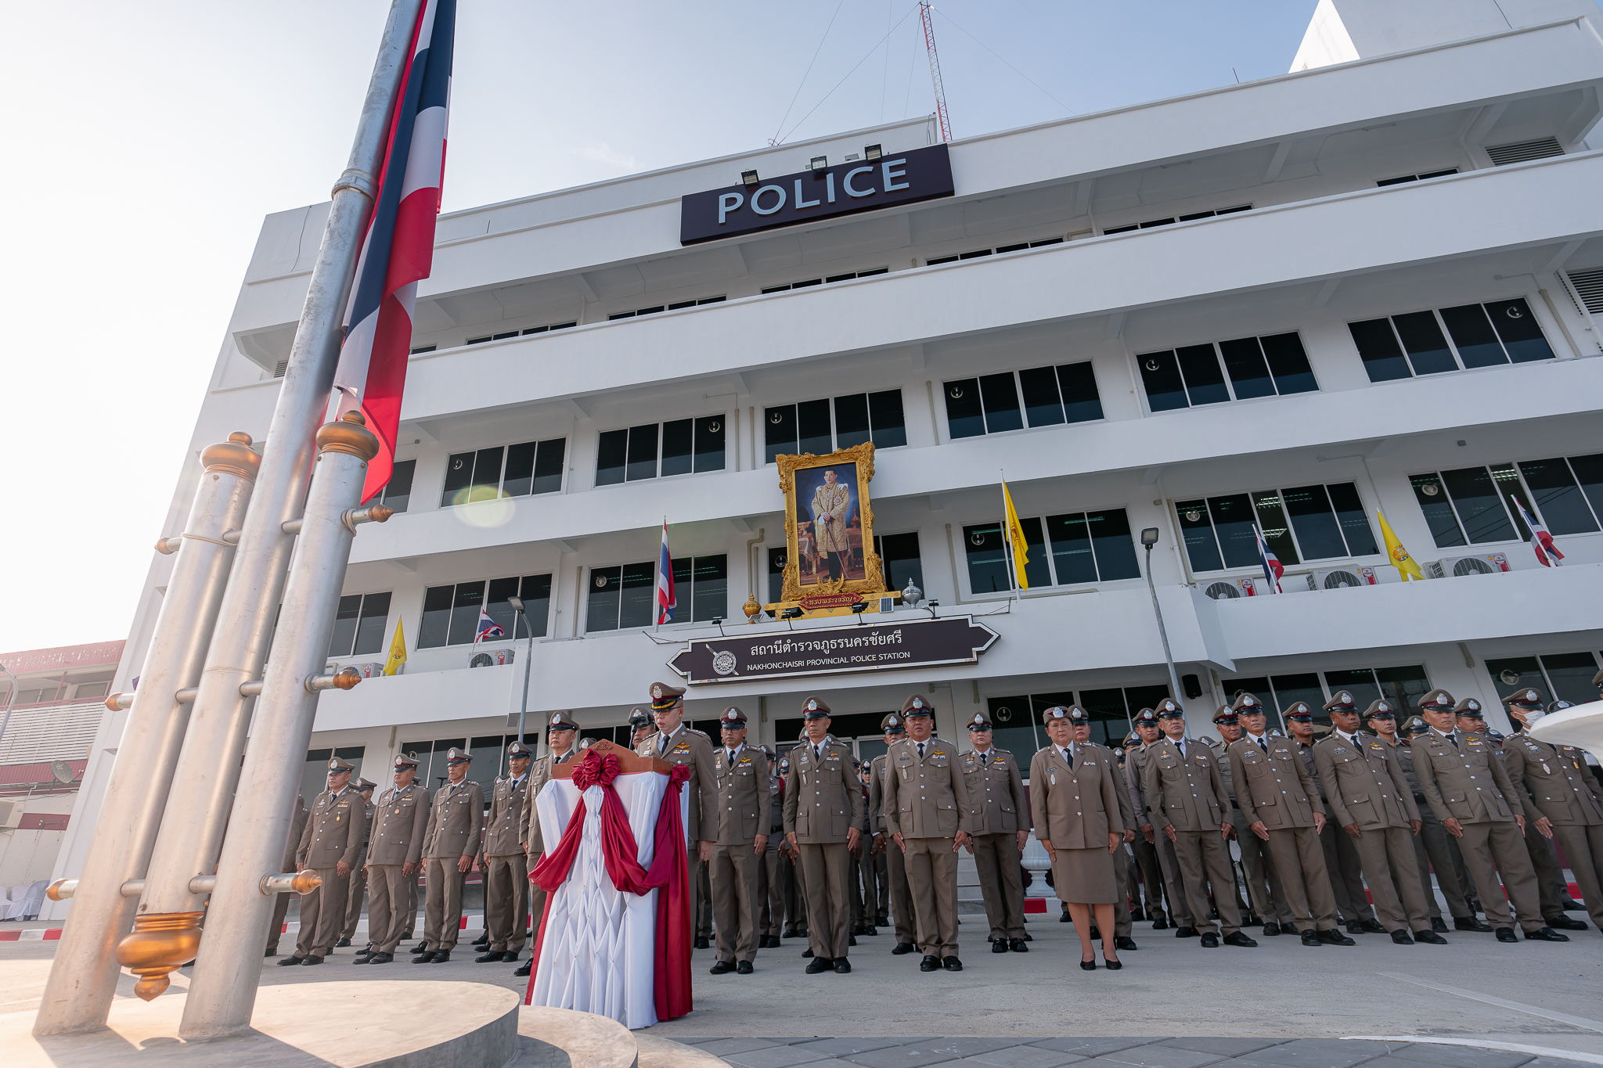

ประจำเดือน มกราคม 2568
รายงานการปฏิบัติราชการ

รายงานการปฏิบัติราชการงานสอบสวน

1. อัตรากำลังและการปฏิบัติหน้าที่
ตำแหน่ง | อัตราอนุญาต | คนครอง | ขาด | หมายเหตุ
รอง ผกก. (สอบสวน) | ๒ | ๑ | ๑
สว. (สอบสวน) | ๓ | ๓ | -
สว.สอบสวน (หัวหน้างานคดี) | ๑ | ๑ | -
รอง สว. (สอบสวน) | ๑๑ | ๓ | ๘
มาช่วยราชการ |  | ๑
รวม | ๑๗ | ๘ | ๙

2. สถิติคดีอาญา 4 กลุ่ม ประจำเดือน มกราคม 2568
ประเภทความผิด | เกิด | จับ | ผู้ต้องหา | หมายเหตุ
กลุ่มที่ 1 ความผิดเกี่ยวกับชีวิต ร่างกาย และเพศ
- ทำร้ายร่างกายฯ | 1 | 1 | 3
กลุ่มที่ 2 ความผิดเกี่ยวกับทรัพย์ | ๑5 | 13 | 13
กลุ่มที่ 3 ความผิดพิเศษ | - | - | -
กลุ่มที่ 4 ความผิดรัฐเป็นผู้เสียหาย | ๕2 |  | ๕7
- ยาเสพติด | 43 |  | 45
- อาวุธปืน (ไม่มีทะเบียน) | 2 |  | 2
- อาวุธปืน (มีทะเบียน) | 4 |  | 4
- พ.ร.บ.การพนันฯ | 2 |  | 5

3. สถิติคดีจราจร ประจำเดือน มกราคม 2568

รับแจ้ง (คดี) | ผู้บาดเจ็บ | ผู้เสียชีวิต
๑ | 1 | -

